Kinkiet zangra czarna porcelana - ręczna lampa w stylu vintage
Podobają Ci się przedmioty stylizowane na vintage? W sklepie White House Desgin znajdziesz ich wiele, w tym kinkiet zangra czarna porcelana. Więcej o tym typie lamy w artykule.

Kinkiet, światło główne oraz inne typy oświetlenia
Oświetlenie pełni w naszych domach oraz mieszkaniach bardzo ważną rolę. Jest odpowiedzialne nie tylko za to by sprawić by dane pomieszczenie było funkcjonalne i ogólnodostępne również po zmroku ale także jest częścią wyposażenia wnętrza oraz jego aranżacji. Dlatego też wybór odpowiednich lamp głównych oraz lampek dodatkowych jest tak ważnym elementem w planowaniu wyglądu naszych wnętrz. Możemy wybierać spośród oświetlenia sufitowego, lampek stojących oraz kinkietów a także oświetlenia punktowego i lamp loftowych. W naszym artykule zaproponujemy kinkiet zangra czarna porcelana oraz jego wykorzystanie.

Kinkiet zangra czarna porcelana w White House Design

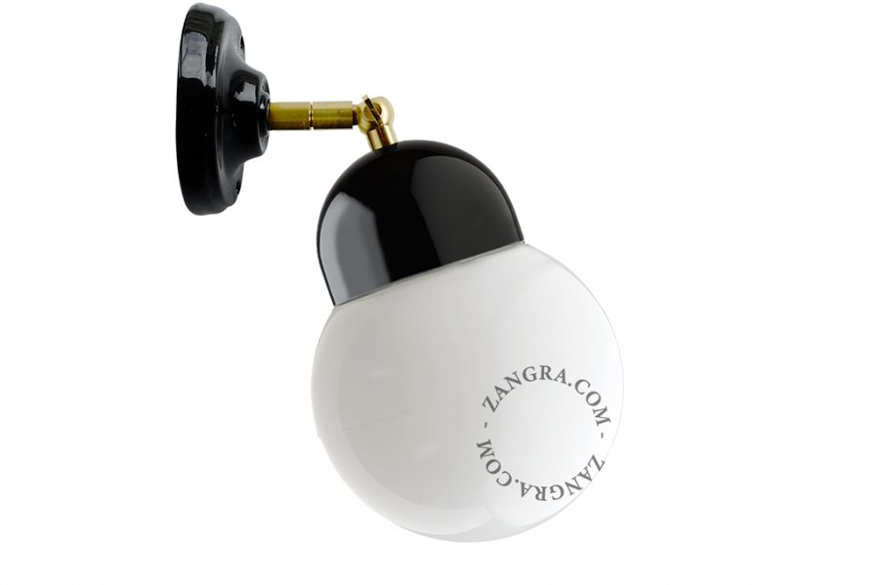
White House Design to sklep, który w swoich katalogach produktowych dostępnych online, proponuję swoim klientom produkty specjalnie wyselekcjonowane pod względem jakości oraz oryginalności. Jednym z nich jest kinkiet zangra czarna porcelana. Jest utrzymany w stylistyce vintage jednocześnie łącząc ją z industrialnymi formami. Lampa wykonana jest z porcelany oraz szkła, jej kolor to połączenie czarnego oraz mosiężnego. Co ważne przedmiot wykonany jest ręcznie na terenach Europy. Doskonale sprawdzi się do doświetlenia pomieszczeń współgrając z nowoczesnymi, retro i rustykalnymi wnętrzami.

